Ekologia
Ratuj z nami Ziemię!

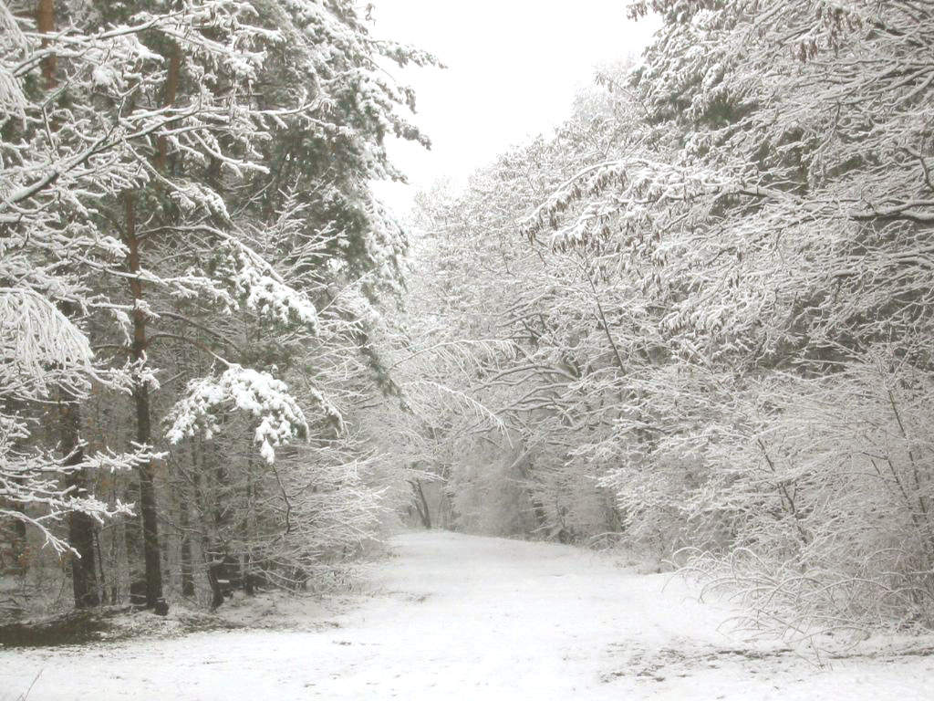

Styczeń 2014 1.50 zł
W tym numerze:
- Zima,
- Aktywność zimą,
- Krótkie przypomnienie jak sami możemy dbać o środowisko ,

Konkursy:
Zielony Patrol zaprasza wszystkich uczniów do udziału w konkursach wewnątrzszkolnych:

„ REZERWATY KIELC”- test wiedzy nt. rezerwatów: Wietrznia, Kadzielnia, Karczówka,
Ślichowice, Biesak- Białogon – 31 stycznia 2014r.
„WODA TO ŻYCIE”- plakat, praca przestrzenna, album, prezentacja multimedialna – termin oddania do 28 marca 2014r.

Osoby zainteresowane prosimy kontakt
z p. A. Pawelec lub p. A. Kwiecień
W każdym konkursie zostaną nagrodzone trzy najlepsze prace.

DYPLOM I NAGRODĘ ZWYCIĘZCY OTRZYMAJĄ PODCZAS UROCZYSTEGO ZAKOŃCZENIA ROKU SZKOLNEGO

Zbiórka surowców wtórnych
Jak co roku, uczymy się dbać o nasze środowisko. W tym celu organizujemy całoroczną zbiórkę surowców wtórnych: baterii, puszek, makulatury. Zachęcamy wszystkich gimnazjalistów do włączenia się
w akcję.

Zima

Zima to jedna z czterech pór roku, cechująca się obecnością temperatur ujemnych oraz opadów śniegu. Według kalendarza zima astronomiczna zaczyna się 22 grudnia, a kończy 21 marca jednak to są daty wyłącznie umowne bo nigdy nie wiadom kiedy obudzisz się, a na dworze zastanie cię śnieg. W tym roku zima nie raczyła jeszcze zawitać do naszego kraju, co skutkuje u jednych radością, a u drugich depresją. Mało kto jednak wie, że bez tej jakże pięknej pory roku natura nie przechodzi w stan pełnego uśpienia. Co to oznacza? W lato będziemy płacić w sklepie więcej za warzywa, owoce oraz za większość produktów pochodzenia roślinnego. Czemu? Złote pytanie. Jeśli w trakcie zimy temperatury nie spadną wystarczająco nisko całe robactwo, które spożywa ludzkie uprawy, przeżyje i będzie niszczyć np. zboże. Kolejnym powodem, dla którego zima jest potrzebna to sporty zimowe. Kto nie lubi jezdzić na nartach lub snowboardzie? Co więcej skoki narciarskie- dyscyplina sportu, w której bez Adama Małysza nie bralibyśmy w ogóle udziału (oklaski dla misztrza). Teraz co prawda mamy wielu utalentowanych skoczków, ale to Małysz był pionierem tego sportu w Polsce. Inne sporty również wymagają zimy: łyżwiarstwo, hockey, itp.
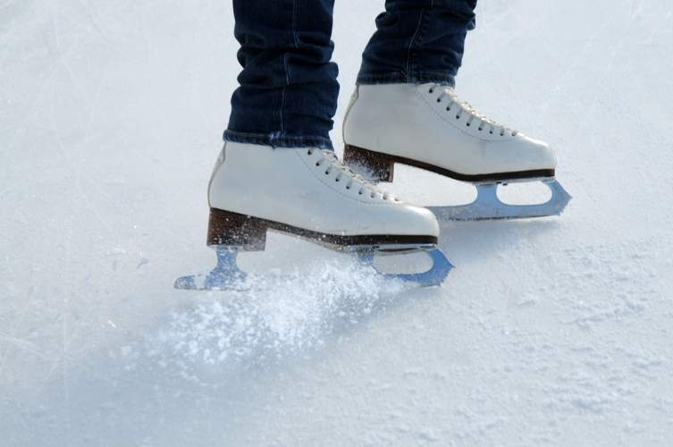

Aktywność Zimą
Jak w każdej porze roku, zimą aktywność fizyczna również jest wskazana,
a nawet wymagana. Wiele osób ogranicza swoją aktywność o tej porze roku co spowodowane jest ujemnymi temperaturami, śniegiem i lenistwem. Jednak nawet kiedy na dworze ziąb (co prawda nie ma) wypadałoby zadbać o swoją kondycję, a nie gromadzić zbędne kilogramy. Jak przyjdą ferie większość będzie żałować, że nie ćwiczyli i nawet nie mogą sobie po ludzku pojeździć na nartach, ponieważ za ciężko im. Najlepszymi i najprzyjemniejszymi sposobami na utrzymanie formy są m.in. łyżwy, o których w poprzednim artykule już o nich wspomniałem. Jest to wspaniały sport w którym można się troche rozruszać, co więcej jest bardzo przyjemny i odprężający. Niewątpliwie, większość z was niegdyś jeździła na łyżwach, i wie, że to wspaniała zabawa zarówno dla dziewczyn jak i dla chłopaków. Kolejnym dobrym pomysłem utrzymania kondycji jest basen- dostępny cały rok. Osobiście uczęszczam i uważam, że godzinka pływania to super odprężenie, energia na dalszą część dnia oraz zastrzyk odporności dla organizmu. Wspaniały sport, świetnie działa na kości i mięśnie, poprawia krążenie i w ogóle wpływa pozytywnie na nasz organizm.
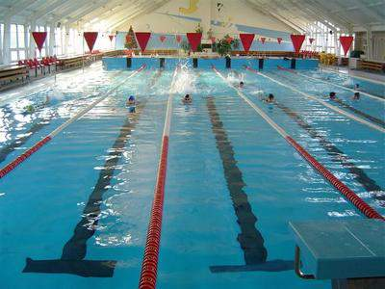

Jeśli akurat spadnie śnieg, dobrze wyruszyć na narty. Nic nie przynosi większej frajdy jak wzrastający poziom adrenaliny, gdy zjeżdżasz na nartach lub snowboardzie ze stromego stoku. Jednak są to dość niebezpieczne dyscypliny i wspominając ostatni wypadek Michaela Schumachera, przestrzegam wszystkich by zawsze zachowywali ostrożność gdyż nawet, świetnym narciarzom zdarzają się wypadki.
W tym miejscu należy zwrócić uwagę jak narciarstwo wpływa na przyrodę. Okazuje się że problem jest bardzo duży.
Ubijany śnieg w niektórych miejscach zalega wiosną o kilka tygodni dłużej niż normalnie, w innych rośliny i gleba są regularnie zdzierane. Wszystko to ma znaczący wpływ na roślinność, a pośrednio także na zwierzęta występujące na stokach.
Tony smarów, ścieranych z nart podczas zjazdu pozostaje na śniegu, a wraz z topniejącym przenika do gleby.
Przygotowując stoki narciarskie trzeba wycinać spore powierzchnie lasów, jak również prowadzić prace ziemne, a to nie ma charakteru ekologicznego.
Jeśli nie ma śniegu to jest on sztucznie dorabiany. Współczesna technika umożliwia wyprodukowanie dużej ilości śniegu, ale do tego potrzebne jest – dużo wody i dużo energii.

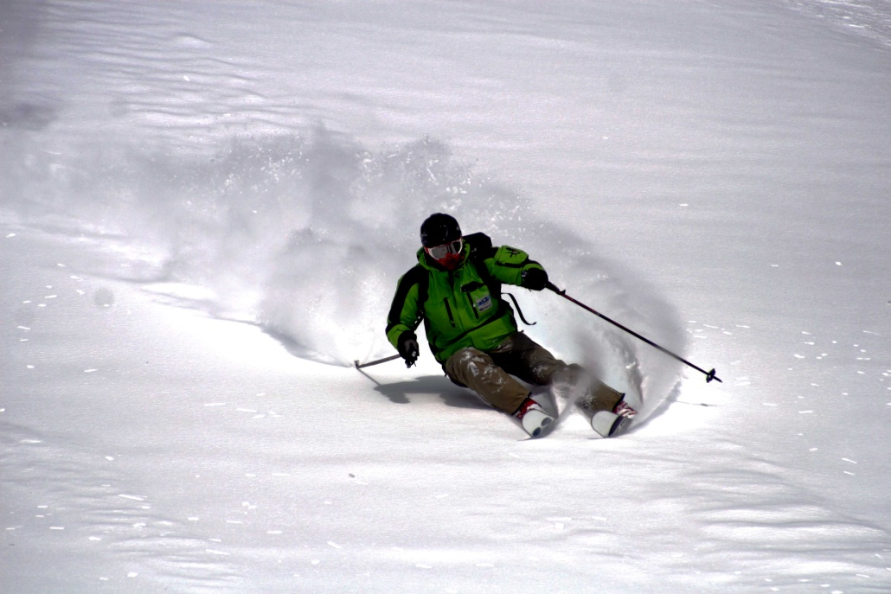
W momencie gdy opady śniegu są znikome, a temperatura ponad zero (tak jak teraz), niektórzy wracają do letnich sportów np. roweru. Osobiście już jeździłem w tym roku na rowerze i uważam, że jeśli ktoś chce to może bez przeszkód udać się na trasy rowerowe. Jedyny problem leży w tym, że dosyć często zdarza się człowiek który patrzy na ciebie jak na nienormalnego, ale nie zwracajmy na to uwagi. Uwaga! Tą aktywność polecam tylko tym, którzy mają dobre zdrowie, żeby od razu się nie rozchorowali. Pamiętajmy również o odpowiednim ubiorze dostosowanym do pory roku i tego typu aktywności.

Warto również wybrać się zimą na spacer po lesie, kiedy śnieżne czapy zwisają aż do samej ziemi. Wybierając się jednak z własnym pupilem musimy uważać co nasz czworonog robi spuszczony ze smyczy. Psy atakują dzikie zwierzęta,
a właścicielowi często nie udaje się zapanować nad psem, u którego odezwał się instynkt łowiecki. To jest drastyczny przykład, ale niestety na porządku dziennym. Za wyprowadzanie psa bez smyczy grozi nam mandat.
Pomóżmy zwierzętom przetrwać zimę
Dla zwierząt zima, to czas walki o przetrwanie. Cześć zwierząt emigruje, uciekając przed głodem i chłodem, inne zapadają w sen zimowy lub hibernację, do minimum ograniczając swoją aktywność. Są wreszcie takie, które pozostają aktywne, chociaż drastycznie zmieniają dietę lub tryb życia.
Dokarmiając zwierzęta leśne należy jednak pamiętać o podstawowych zasadach:
- Dokarmiamy tylko w porozumieniu z miejscowym leśniczym lub przedstawicielem koła łowieckiego, którzy wskażą miejsca, gdzie można wyłożyć karmę. Ważny jest również rodzaj dostarczanego pożywienia, ponieważ podanie niewłaściwej karmy może spowodować u zwierząt choroby, osłabienie organizmu, a nawet śmierć.
- Dokarmiać należy systematycznie, w stałych miejscach i tylko
w czasie surowej zimy. Nie należy podawać karmy przez cały rok, gdyż w pozostałych sezonach – las i pola wyżywią dzikie zwierzęta.
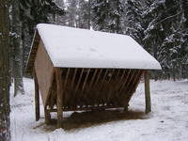
EKOLOGICZNY
GIMNAZJALISTA

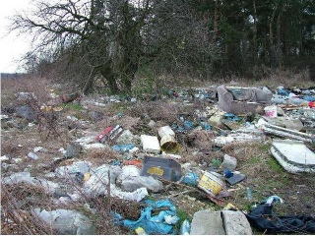

Aby poprawić stan środowiska w naszym mieście, my jako zwykli śmiertelnicy możemy sortować śmieci, zużywać mniej wody, szanować zieleń, unikać hałasu, a jeśli jest to możliwe odpoczywać więcej w lesie, w ciszy.
Proponując wspólną podróż samochodem innym pasażerom np. do szkoły,
do pracy, nie tylko zyskamy towarzysza i obniżymy koszty przejazdu, ale także przyczynimy się do redukcji emisji spalin, a tym samym zadbamy o środowisko.
Zamiast wyrzucać kolejne przedmioty, zastanów się czy można je ponownie wykorzystać. Sprzęty domowe, które Ty uważasz za niepotrzebne, ktoś inny być może chętnie wykorzysta.
Nasza świadomość ekologiczna jest coraz większa, jednakże działania sprzyjające środowisku, ale wymagające większego zaangażowania (np. sortowanie śmieci), ilości czasu (np. podróżowanie pieszo lub komunikacją miejską zamiast samochodem) lub odczuwalnych nakładów finansowych (np. kupowanie droższych, ale ekologicznych produktów) są zdecydowanie mniej popularne.
Ciekawostka - autobus przewożący 40 pasażerów znacznie mniej zanieczyści powietrze miejskie niż np. 15 samochodów osobowych przewożących tą samą liczbę mieszkańców.
ZIELEŃ-KLIMAT-NASZE MIASTO

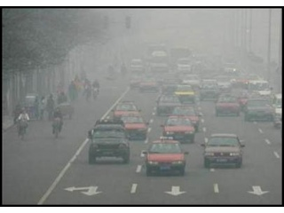

Przekazywanie coraz to większych powierzchni pod zabudowę mieszkaniową i usługową powoduje powolne, ale systematyczne zmniejszanie się terenów zielonych w miastach. Roślinność jest natomiast filtrem pochłaniającym zanieczyszczenia atmosferyczne, tłumi hałas, wzbogaca powietrze w tlen, osłania przed uciążliwymi wiatrami oraz ożywia pionową
i poziomą wymianę powietrza.
Poprzez osadzanie substancji toksycznych na powierzchni roślin, pochłanianie zanieczyszczeń gazowych i pyłowych roślinność wpływa na stan jakości powietrza, którym oddychamy.
Udowodniona jest zdolność roślin do absorbowania zanieczyszczeń pochodzących z silników spalinowych.
Istotną funkcją roślinności, wpływającą na polepszenie warunków życia ludzi w mieście, jest wydzielanie fitoncydów. Związki te są wydzielane przez wiele gatunków drzew i krzewów, np.: sosnę, jodłę, jałowiec, świerk, brzozę, jesion, głóg, bez czarny. Działanie fitoncydów przejawia się głównie w zwalczaniu drobnoustrojów, a także niektórych grzybów i owadów. Fitoncydy przyczyniają się także do wzbogacenia powietrza w jony ujemne, które wywierają korzystny wpływ na psychikę człowieka.

Mini konkurs- Ptaki Zimą
Tym numerem gazetki rozpoczynamy cykl mini konkursów.
Pierwszy „ Ptaki zimą”, polega na rozpoznaniu i podpisaniu pod fotografiami ptaków, które zimują w Polsce. Trzy pierwsze osoby, którym uda się wykonać prawidłowo zadanie, mogą liczyć na kuponik szczęścia lub pozytywną uwagę za udział w konkursie.
Podpisane prace należy przekazać w jak najszybszym czasie do p. A. Pawelec lub p. Anny Kwiecień
Zapraszamy!
UWAGA!
Członkowie Zielonego Patrolu nie mogą brać udziału w konkursie!
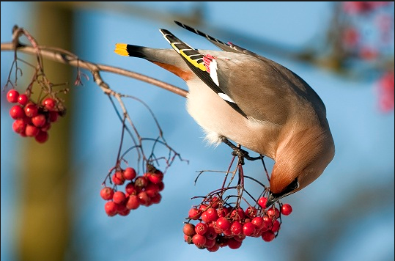
Mała podpowiedź:
Gdy bociany odlatują ,……………… przylatują
………………………………
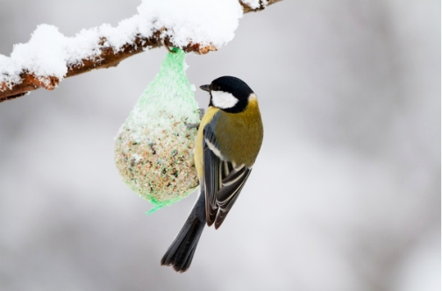
Mała podpowiedź:
Pazurkami w skórkę mocno się wbijają,
A słoninki kęsy dziobkiem odrywają.
………………………………
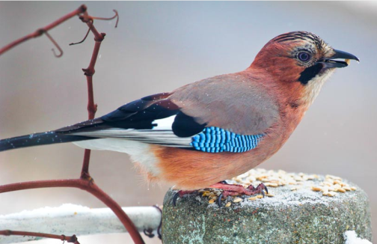
Mała podpowiedź:
Wybiera się nad morze, lecz wybrać się nie może.
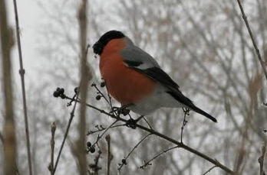
Mała podpowiedź:
Tytułowy ptak z wiersza Wandy Chotomskiej
…………………………………
Mała podpowiedź:
Niewielki, krępy ptak ze sztyletowatym dziobem, z lśniąco błękitnym grzbietem i pomarańczowym brzuchem.
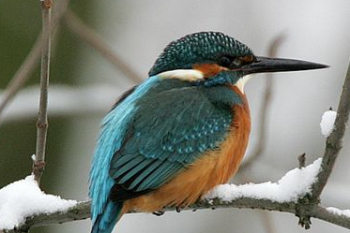
……………………………….
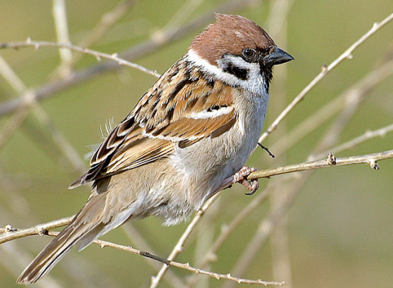
Mała podpowiedź:
Małe, szare, ćwierkające
Czy to mrozek, czy to słońce.
Czasem robią raban wielki, to…….
………………………………..
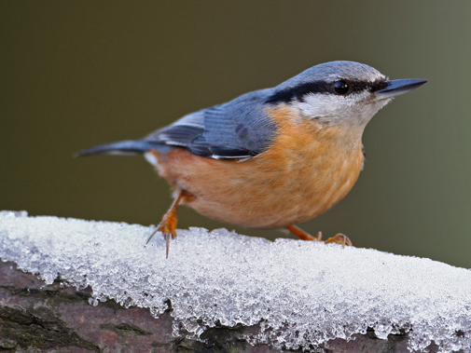
Mała podpowiedź:
Nad oczyma ptak ma czarne kreski,
Żółty brzuch, rudy bok, grzbiet niebieski.
……………………………….
Krzyżówka
1.
2.
3.
4.
5.
6.

- Zjada uprawy,
- Obecna pora roku,
- Przedmiot bez którego nie uda nam się pojeździć na lodowisku,
- Następuje po zimie,
- Miejsce gdzie się pływa,
- Pada w zimę.

[Wpisz cytat z dokumentu albo podsumowanie interesującej kwestii. Pole tekstowe
Styczeń 2014

Kupon szczęścia
EKOLOGIA

